# **8주차: 멀티쓰레드 프로그래밍**

<https://github.com/KMUCS-MoGakKo/Java_Study/issues/17>

멀티쓰레드… 너무나도 컴퓨터 구조와 운영체제가 생각난다…

* **Thread 클래스와 Runnable 인터페이스**

[오라클 공식 문서](https://docs.oracle.com/en/java/javase/19/docs/api/java.base/java/lang/Thread.html)에서 Thread 클래스와 Runnable 인터페이스를 살펴보았다.

|  |  |
| --- | --- |

Thread 클래스 문서를 읽어보면 다음과 같다.

| 1. Thread 는 생성자와 Thread.Builder 로 쓰레드를 생성할 수 있고, 이들은 Runnable task 를 실행해준다. 2. Thread 는 고유 식별자와 이름이 있다. 식별자는 쓰레드가 생성될 때 함께 생성되고 변경 불가능하다. 이름은 바꿀 수 있다. |
| --- |

**Thread.Builder** 가 뭔가 하고 알아봤더니,

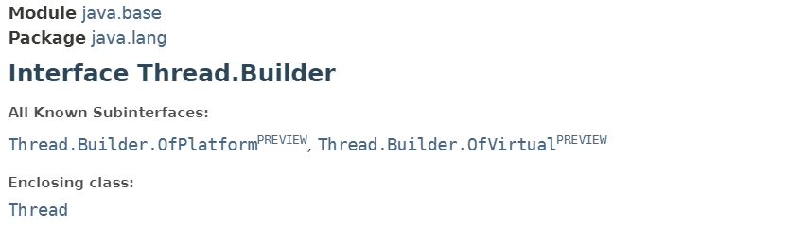

음. 이것만 봐선 뭔지 모르겠다.

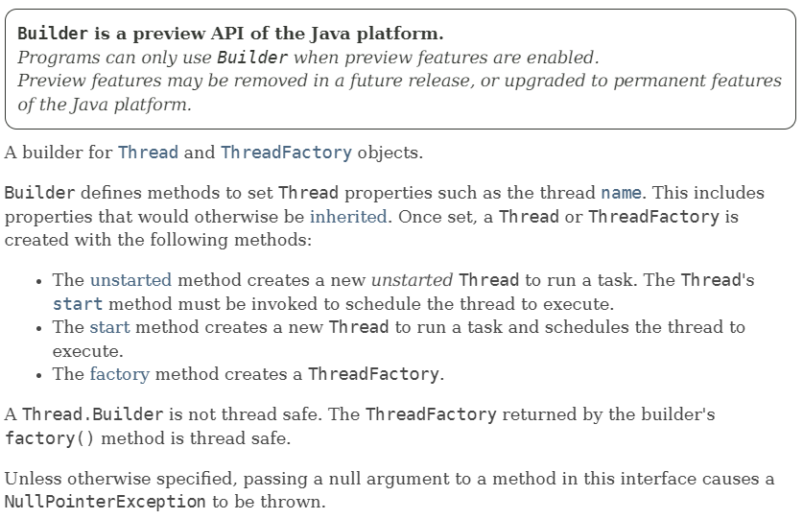

새로운 친구가 나왔다. Thread.Builder 를 검색했더니 **빌더 패턴**이란걸 알려준다.

크게 중요한 내용은 아닌 듯 하니 관련 링크만 첨부하고 넘어가도록 하자!

결론만 말하자면, 생성할 때 디자인과 생성의 표현을 분리하고자 하는 의도에서 나온 것이라고 한다.

* 빌더 패턴이란 : <https://lemontia.tistory.com/483>
* 빌더 패턴을 사용해야하는 이유 : <https://mangkyu.tistory.com/163>

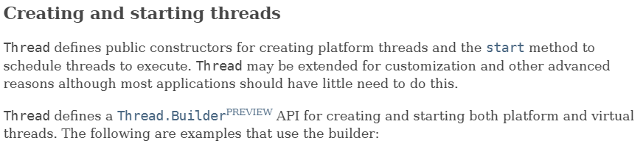

다음은 쓰레드 생성에 관한 항목이다.

쓰레드는 2가지 방법으로 생성할 수 있다.

1. 직접 Thread 클래스를 상속받아 생성

| class CustomThread extends Thread {  @Override  public void run() { ... } } |
| --- |

**Thread 클래스를 상속** 받아, run 메소드를 오버라이딩하여 쓰레드를 생성한다. 쓰레드를 실행하면 run 메소드를 호출하기 때문에 run 메소드를 오버라이딩하여 커스텀하면 된다.

1. Runnable 인터페이스를 구현하여 생성

두 번째 방법은 Runnable 인터페이스를 구현한 클래스를 Thread 생성자에 인자로 전달하는 방법이다.

| class CustomRunnable implements Runnable {  @Override  public void run() { ... } } |
| --- |

Custom한 클래스를 생성했다면 실행하는 방법은 아래와 같다.

| public class TestThread {  public static void main(String[] args) {  // 1. Thread 클래스 상속 받아 구현  Thread t1 = new CustomThread();  // 2. Runnable 인터페이스   Thread t2 = new Thread(new CustomRunnable());  t1.start();  t2.start();   } } |
| --- |

1번의 경우, **CustomThread 클래스**를 객체로 만들고, 2번은 Thread 객체를 만들고 인자로 **CustomRunnable 클래스**를 전달하면 된다. 수행은 둘 다 start 메소드로 할 수 있다.

*(이 부분은 운영체제에서 배웠던 기억이 난다. run() 만으로는 쓰레드를 생성할 수 없어 start() 가 있어야만 쓰레드가 생성되고, run 메소드가 실행이 된다.)*

Thread 와 Runnable 을 비교한 것을 표로 정리하면 아래와 같다.

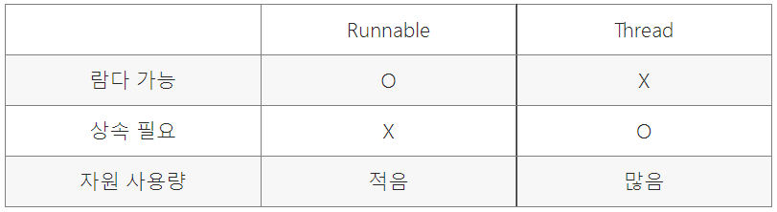

이미지 출처: <https://mangkyu.tistory.com/258>

딱 보기에도 Runnable 을 상속 받는 것이 여러모로 효율적으로 보인다. 실제로 Runnable 을 상속 받아 실행하는 것을 추천하는 편이다. Thread 관련 기능의 확장이 필요한 경우에는 Thread 클래스를 상속받아 구현해야 할 때도 있다고는 하지만, 대부분 Runnable 인터페이스를 사용하면 해결 가능하다.

다음은 쓰레드의 메서들에 대한 설명이다. 주요 메서드 3개만 보고 넘어가자.

| **메소드명** | **설명** |
| --- | --- |
| **sleep** | 현재 쓰레드를 멈춘다. 자원을 놓아주지는 않고, 제어권을 넘겨주므로 데드락이 발생할 수 있다.  sleep() 을 사용할 땐 항상 try-catch 로묶어줘야 한다. |
| **interrupt** | 현재 수행중인 쓰레드를 InterruptedException 예외을 발생시켜 중단시킨다.  Interrupt가 발생한 쓰레드는 예외를 catch하여 다른 작업을 할 수 있다. |
| **join** | 다른 쓰레드의 작업이 끝날 때 까지 기다리게 한다.  쓰레드의 순서를 제어할 때 사용할 수 있다. |

* 쓰레드의 상태

<https://raccoonjy.tistory.com/15>

- 스레드의 상태 6가지

| NEW | 스레드가 생성되었지만 스레드가 아직 실행할 준비가 되지 않았음 |
| --- | --- |
| RUNNABLE | 스레드가 실행되고 있거나 실행준비되어 스케쥴링은 기달리는 상태 |
| WAITING | 다른 스레드가 notify(), notifyAll()을 불러주기 기다리고 있는 상태(동기화) |
| TIMED_WAITING | 스레드가 sleep(n) 호출로 인해 n 밀리초동안 잠을 자고 있는 상태 |
| BLOCK | 스레드가 I/O 작업을 요청하면 자동으로 스레드를 BLOCK 상태로 만든다. |
| TERMINATED | 스레드가 종료한 상태 |

- 스레드 상태는 JVM에 의해 기록 관리된다.

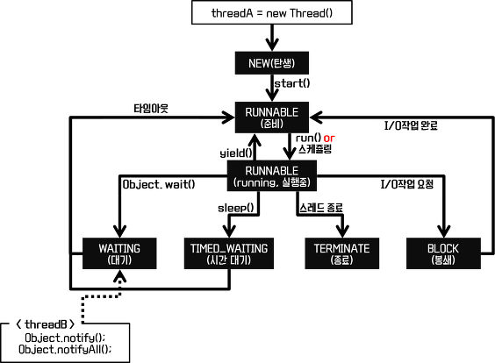

**참고 링크**

* <https://docs.oracle.com/en/java/javase/19/docs/api/java.base/java/lang/Thread.html>
* <https://mangkyu.tistory.com/163>
* <https://huzz.tistory.com/3>